KECEPATAN AKSI HERBISIDA TRIKLOPIR DENGAN CAMPURAN MINYAK SOLAR DAN CAMPURAN AIR UNTUK PENGENDALIAN POHON KARET DI ARBORETUM BALAI DIKLAT LHK SAMARINDA

Sugeng Jinarto¹
¹Balai Diklat Lingkungan Hidup dan Kehutanan Samarinda. Jl. Untung Suropati Sei Kunjang Samarinda, Indonesia.
E-Mail: sugeng.jinarto@gmail.com

ABSTRAK

Kecepatan Aksi Herbisida Triklopir dengan Campuran Minyak Solar dan Campuran Air untuk Pengendalian Pohon Karet di Arboretum Balai Diklat LHK Samarinda. Dalam Arboretum BDLHK Samarinda terdapat pohon pesaing jenis karet yang jumlahnya semakin banyak sehingga menjadi pesaing terhadap tanaman koleksi.Herbisida Triklopir merupakan herbisida sistemik yang bersifat selektif digunakan untuk mengendalikan herba berdaun lebar. Penelitian dilaksanakan tanggal 17 Januari 2018 sampai dengan 21 Pebruari 2018, sedangkan lokasi penelitian dilaksanakan di Arboretum Balai Diklat LHK Samarinda, dengan menggunakan bahan dan peralatan diantaranya adalah: Herbisida dengan bahan aktif triklopir butoksi etil ester : 480 g/l (setara dengan triklopir: 345 g/l), bahan bakar minyak jenis solar, air, kuas, ember, parang dan masker. Adapun pohon yang menjadi sasaran peracunan adalah jenis karet (Hevea brasiliensis). Hasil penelitian menunjukkan bahwa Campuran herbisida triklopir dan bahan bakar minyak solar lebih cepat bereaksi dan uji statistik dengan menggunakan rancangan acak kelompok diperoleh hasil perbedaan yang signifikan terhadap pengaruh perlakuan. Untuk waktu singkat dan biaya sedikit lebihmahal dianjurkan dengan campuran herbisida triklopir dan bahan bakar minyak solar, sedangkan bila tanpa disertai target waktu yang cepat dan murah dalam hal biaya, maka campuran yang dianjurkan adalah herbisida triklopir dan air.

Kata kunci : penyaing, karet, herbisida triklopir.

ABSTRACT

Speed ​​of Action of Trichlopic Herbicide with Mixture of Solar Oil and Water Mixture for Controlling Rubber Trees at Arboretum Samarinda Training Center for LHK. In the Samarinda BDLHK Arboretum there is an increasing number of competing rubber species that become competitors against collection plants. Triklopir herbicide is a systemic herbicide that is selective to control broadleaf herbs. The study was conducted on January 17, 2018 until February 21, 2018, while the location of the study was carried out at the Arboretum of the Samarinda LHK Training Center, using materials and equipment such as: Herbicides with trichloride butoxy active ethyl ester: 480 g / l (equivalent to trichloprate: 345 g / l), diesel fuel, water, brushes, buckets, machetes and masks. The trees targeted for poisoning are types of rubber (Hevea brasiliensis). The results showed that the mixture of trichlopir herbicide and diesel fuel fuel reacted faster and statistical tests using randomized block design obtained significant differences in the effect of treatment. For a short time and costs a little more expensive is recommended with a mixture of trichlopric herbicides and diesel fuel, whereas if without a fast and inexpensive time target in terms of cost, the recommended mixture is trichlopric herbicide and water.

Key words : contender, rubber, trichlopric herbicide.

- PENDAHULUAN
Seperti halnya di bidang Pertanian, disamping tanaman binaan umumnya ada tanaman pengganggu, berupa rumput liar, gulmaserta liana yang tidak diharapkan tumbuh dan dampaknya sangat mengganggu pertumbuhan tanaman binaan. Demikian halnya di bidang Kehutanan, tanaman binaan umumnya disebut sebagai pohon binaan yang diharapkan dapat tumbuh dengan baik tanpa adanya gangguan dari pohon penyaing yang sebenarnya tidak diharapkan tumbuh. Dalam sistem silvikultur Tebang Pilih Tanam Indonesia (TPTI), kegiatan mematikan pohon penyaing tersebut dikenal dengan nama pembebasan.
Balai Pendidikan dan Pelatihan Kehutanan Samarinda memiliki arboretum yang terletak di belakang kampus seluas ± 6,5 Ha. Kawasan tersebut telah ditanam berbagai macam jenis tumbuhan, baik endemik Kalimantan maupun jenis-jenis eksotik. Namun demikian, akibat adanya pohon karet yang sudah lama tumbuh pada kawasan tersebut sehingga menjadi cepat menyebar akibat adanya biji yang jatuh dari induknya yang berada di bagian bukit, sehingga menjadi pesaing terhadap pohon lainnyayang merupakan pohon koleksi di arboretum tersebut. Beberapa pohon koleksiyang telah mati akibat kalah bersaing dan tertutup tajuk pohon karet yaitu jenis Shorea leprosula. Akibat dari dampak tersebut, pengelola Arboretum, dalam hal ini adalah Seksi Sarana dan Evaluasi Diklat melakukan pembebasan terhadap pohon koleksi lainnya dengan peracunan pohon karet menggunakan herbisida triklopir. Diharapkan dengan kegiatan pembebasan ini, pohon koleksi yang ada dapat tumbuh secara optimal tanpa ternaungi atas cahaya matahari maupun kalah bersaing dalam penyerapan unsur hara tanah dan air di kawasan tersebut. Penulisan ini bertujuan untuk mengetahui perbedaan kecepatan aksi herbisida triklopir dengan campuran minyak solar dan campuran air, terhadap pengendalian pohon karet (Hevea brasiliensis).

2. METODA PENELITIAN

2.1. Tempat dan Waktu
Penelitian dilaksanakan di Arboretum Balai Diklat LHK Samarinda. Pada bulan Januari-Pebruari 2018.

  - Bahan dan Alat
Bahan dan peralatan diantaranya adalah: Herbisida dengan bahan aktif triklopir butoksi etil ester : 480 g/l (setara dengan triklopir: 345 g/l), bahan bakar minyak jenis solar, air, kuas, ember, parang dan masker. Adapun pohon yang menjadi sasaran peracunan adalah jenis karet (Hevea brasiliensis) dengan jumlah pohon yang dilakukan perlakuan (N) yaitu peracunan dengan campuran herbisida triklopir dan minyak solar sebanyak 34 pohon dan peracunan dengan campuran herbisida triklopir dan air sebanyak 22 pohon.

  - Metode Penelitian
Metode Penelitian menggunakan Rancangan Acak Kelompok (RAK) dengan perlakuan :
P1 = campuran herbisida triklopir dan air dengan konsentrasi 4 %
P2 = campuran herbisida triklopir danbahan bakar minyak solar dengan konsentrasi 4 %
Model matematisnya adalah sebagai berikut:
Yij = μ + βj + δi+ εij
Di mana :
Y = nilai pengamatan atau pengukuran
μ = nilai rata-rata harapan
δi = pengaruh perlakuan
βj = pengaruh blok atau kelompok atau ulangan
ε = pengruh kesalahan percobaan
i = perlakuan ke-i
j = ulangan ke-j

  - Pelaksanaan Penelitian
  - Langkah pertama adalah menentukan pohon yang akan dilakukan peracunan yaitu jenis pohon karet (Hevea brasiliensis) yang mendominasi ruang dan menaungi berbagai jenis pohon binaan dengan jumlah pohon sesuai dengan ulangan yang dilakukan.
- Membuat luka (pelukaan) pada batang bagian bawah, dekat perakaran dengan menggunakan parang. Luka dibuat mengelilingi batang (semacam diteres).
- Mengoleskan campuran herbisida dengan dua perlakuan seperti tersebut di atas pada luka batang secara merata dengan menggunakan kuas.
- Melakukan pengamatan terhadap gejala kematian pohon dari hari ke hari serta melakukan perhitungan prosentase kematiannya berdasarkan gejala kematian yang ditunjukkan.

- HASIL PENELITIAN DAN PEMBAHASAN

  - Persentase Kematian
Tanda-tanda kematian pohon karet ditunjukkan dengan warna daun yang menguning atau berwarna hijau tetapi layu, dengan bertambah jumlahnyasetiap hari, kemudian lama kelamaan rontok dan menyisakan batang saja yang berdiri.
Tabel 1 berikut ini adalah persentase dari gejala kematian pohon karet dimulai dari adanya perlakuan (pengolesan racun) dengan perlakuan peracunan campuran herbisida triklopir dan bahan bakar minyak solar, sedangkan pada tabel 2 dengan perlakuan peracunan campuran herbisida triklopir dan air.

Tabel 1. Persentase pohon karet yang menunjukkan gejala kematian dengan peracunan/perlakuan campuran herbisida triklopir dan bahan bakar minyak solar.
Hari Setelah Pengolesan | Persentase pohon yang menunjukkan gejala Kematian (%)
1 | 5,89
2 | 11,76
3 | 17,65
4 | 23,53
5 | 29,41
6 | 35,29
7 | 44,12
8 | 50
9 | 55,88
10 | 61,76
11 | 67,65
12 | 73,53
13 | 76,48
14 | 85,29
15 | 91,18
16 | 100
17 | 100
18 | 100
19 | 100
20 | 100
21 | 100
22 | 100
23 | 100
24 | 100
Tabel 2. Persentase pohon karet yang menunjukkan gejala kematian dengan peracunan/perlakuan campuran herbisida triklopir dan air.

Hari Setelah Pengolesan | Persentase pohon yang menunjukkan gejala Kematian (%)
1 | 0
2 | 0
3 | 0
4 | 4,55
5 | 22,73
6 | 40,91
7 | 59,1
8 | 77,27
9 | 77,27
10 | 77,27
11 | 81,82
12 | 81,82
13 | 81,82
14 | 86,36
15 | 86,36
16 | 90,91
17 | 90,91
18 | 90,91
19 | 90,91
20 | 90,91
21 | 90,91
22 | 90,91
23 | 90,91
24 | 100

Dari perbandingan kedua tabel tersebut di atas dapat dianalisis bahwa pada perlakuan pertama dengan campuran herbisida triklopir dan bahan bakar minyak solar pada hari pertama setelah dilakukan pengolesan telah menunjukkan gejala kematian pohon sebanyak 5,89%, sedangkan pada perlakuan yang ke dua dengan campuran herbisida triklopir dengan air, pada hari ke empat baru menunjukkan gejala kematian sebanyak 4,55 %. Pohon sehat yang belum diracun dapat dilihat pada gambar 1, sedangkan pohon dengan gejala kematian, daun menguning dapat dilihat pada gambar 2, adapun pohon yang telah mati, dengan kondisi daun rontok dapat dilihat pada gambar 3.
Demikian juga dengan gejala kematian seluruh pohon sampel bahwa pada perlakuan pertama seluruh pohon sampel telah menunjukkan gejala kematian pada hari ke 16 setelah pengolesan, sedangkan pada perlakuan ke dua gejala kematian seluruh pohon ditunjukkan pada hari ke 24, sehingga terdapat selisih 8 hari dari kedua perlakuan tersebut.
Perbedaan tersebut dikarenakan minyak solar biasanya juga digunakan oleh masyarakat untuk membunuh pohon secara langsung dengan cara menyiramkan pada akar tanaman, karena bersifat racun bagi tanaman dan mempunyai efek panas.
Menurut pertamina, 2017. Gasoil atau biasa disebut high speed diesel/minyak solar/biosolar adalah bahan bakar jenis distilat yang digunakan untuk mesin diesel dengan sistem pembakaran “compression ignition”, pada umumnya digunakan untuk bahan bakar mesin diesel dengan putaran tinggi (> 1000 rpm). Minyak solar memiliki kandungan sulfur (belerang) sebanyak 3500 ppm. Sedangkan kelebihan unsur belerang pada tanaman menyebabkan pH tinggi dan daun mudah rontok (http://www.urbanhidroponik.com). Pada umumnya Sulfur yang dibutuhkan untuk pertumbuhan optimal tanaman bervariasi antara 0.1 sampai 0.5% dari bobot kering tanaman (Marschner, 1995 dalam Danapriatna, 2008), sedangkan 3500 ppm adalah setara dengan 3,5 gr/ kg atau 0,35 %.

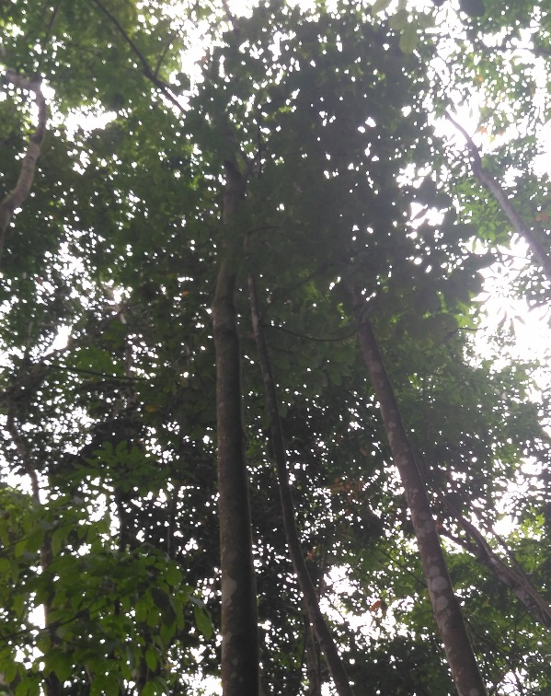
Gambar 1. Kondisi Pohon Karet yang masih sehat (belum diracun)
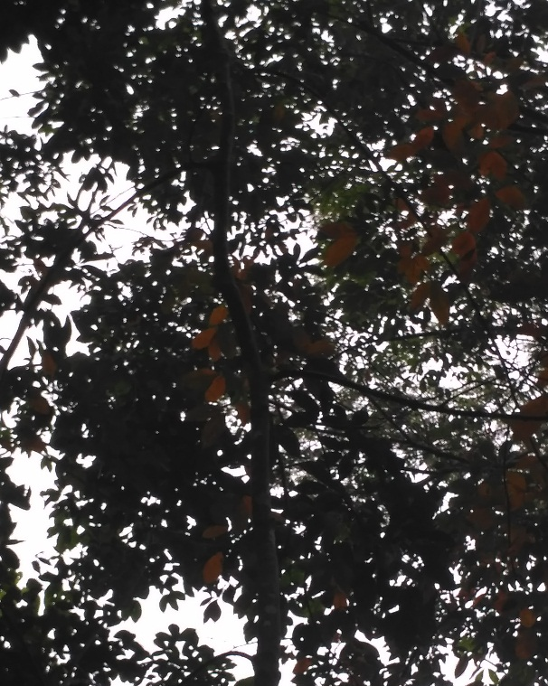
Gambar 2. Kondisi Pohon Karet dengan daun yang menguning setelah diracun dengan herbisida triklopir, lingkaran merah menunjukkan warna daun yang menguning.

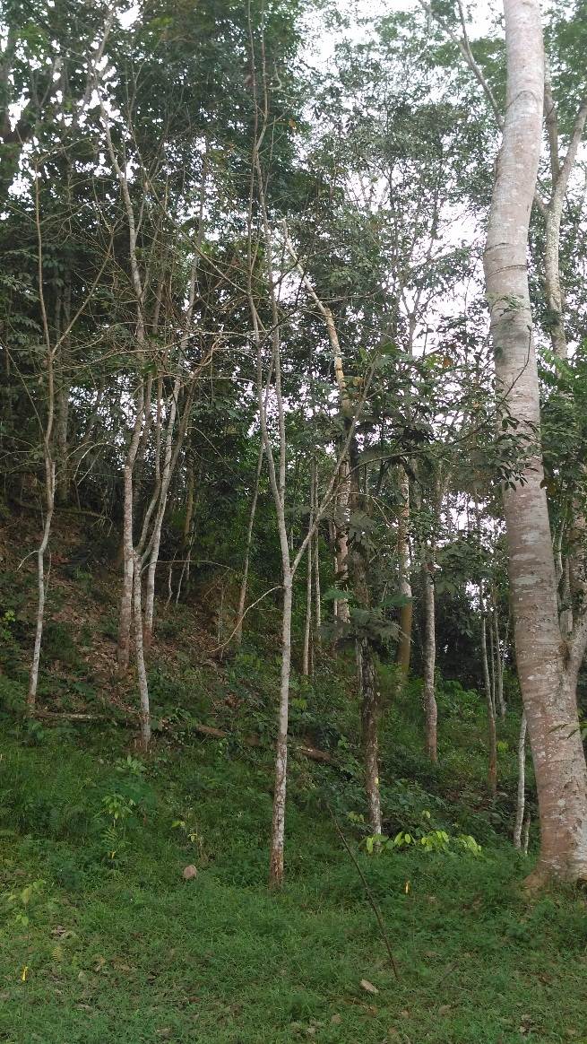
Gambar 3. Pohon Karet setelah mati, dengan daun yang rontok, setelah menguning akibat peracunan dengan herbisida triklopir

  - Tabel Sidik Ragam (Anova)
Untuk menguatkan hasil penelitian tentang kecepatan reaksi campuran bahan kimia yang digunakan untuk peracunan pohon karet, maka dilakukan juga analisis sidik ragam atau analisys of variance (anova) yang selengkapnya tertuangpada tabel 3 berikut ini.

Tabel 3. Sidik Ragam Persentase Kematian Pohon Karet pada Taraf Kepercayaan 95% dan 99 %
Sumber Keragaman | Derajat Bebas | Jumlah Kuadrat  (JK) | Kuadrat Tengah  (KT) | F hitung | F Tabel 5% | F Tabel 1%
Perlakuan | 1 | 12,88195 | 12,88195 | 0,167161 | 4,279344 | 7,881134
Kelompok | 23 | 51012,65 | 2217,941 | 28,78088 | 2,014425 | 2,719068
Error | 23 | 1772,449 | 77,06302
Total | 47 | 52797,98

Dapat didefiniskan bahwa karena F hitung (28,78088) lebih besar dari pada F tabel 5% (2,014425) pada taraf kepercayaan 95 % (signifikasi 5%), maka terdapat perbedaan (signifikan) terhadap pengaruh perlakuan. Demikian pula pada taraf kepercayaan 99 % (signifikasi 1%) F hitung (28,78088) > F tabel 1% (2,719068).

- KESIMPULAN

Kesimpulan penelitian adalah campuran herbisida triklopir dan bahan bakar minyak solar lebih cepat bereaksi dalam peracunan pohon karet sebagai pohon penyaing dibanding dengan campuran herbisida dan air dengan konsentrasi yang sama. Berdasarkan uji statistik dengan menggunakan rancangan acak kelompok diperoleh hasil perbedaan yang signifikan terhadap pengaruh perlakuan

DAFTAR PUSTAKA

Sembodo, D R J, 2010. Gulma dan Pengelolaannya. Penerbit Graha Ilmu : Yogyakarta
Baker,F.S. 1950. Principles of Silviculture. McGraw-hill co. New York
https://kbbi.web.id/arboretum(diakses 7 Peb 2018)
http://forester-untad.blogspot.co.id/2013/11/kegiatan-pemeliharaan-tanaman-kehutanan.html(diakses 7 Peb 2018)
Manan, S. 1976. Silvikultur. Diktat Kuliah. Lembaga Kerjasama Fakultas Kehutanan, Institut Pertanian Bogor, Bogor.
http://www.urbanhidroponik.com/2016/05/dampak-kekurangan-kelebihan-belerang-tanaman-hidroponik.html (diakses 23 Maret 2018)
http://www.pertamina.com/industrialfuel/id/products-services/fuel-product/(diakses 23 Maret 2018)
Danapritana N, 2008. Peranan Sulfur Bagi Pertumbuhan Tanaman. Jurnal LPPM : PARADIGMA Vol 9, No 01 (2008): PARADIGMA : Desember 2008

